**ESPECIFICACIONES PÁGINA POR PÁGINA**

**NOTA: se adjuntarán documentos pdf, para ver estructura y diseño**

**Para la cabecera y el pie de página utilizaremos:**

**Letra: Neue Haas Grotesk Text Pro Blac**

**Tamaño: 18**

**Color: Negra las letras en la cabecera y gris clarito en el pie de pagina**

**Para el cuerpo utilizaremos:**

**Letra: Calibri**

**Tamaño: 14**

**Color: Blanco**

**PÁGINA 1**

Esta es la página index.html; en esta página nos encontraremos con la siguiente estructura:

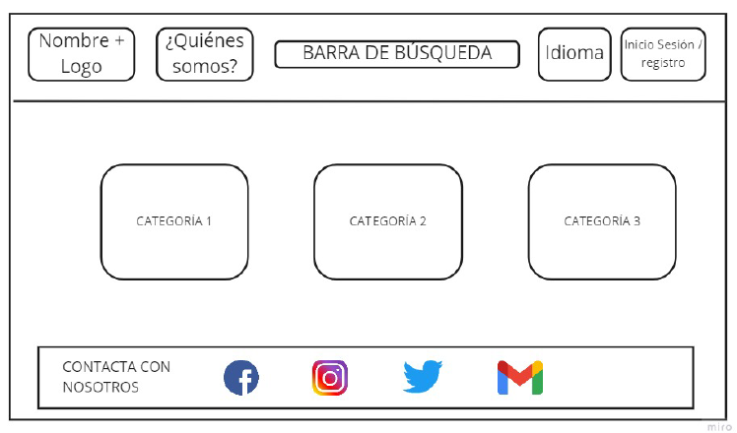

En esta página nos encontraremos con lo siguiente:

* **Cabecera:**
  + **Nombre + logo**
    - **Nombre:** Music Life
    - **Logo:**



* + **¿Quiénes somos?:** Esto va a ser un botón que al pulsarlo nos llevara a la segunda página que crearemos, en esta página especificaremos información sobre la tienda online.
  + **Barra de búsqueda:** cuadro de texto junto con un botón para buscar.
  + **Idioma:** aquí crearemos un cuadro combinado con una lista de los idiomas
  + **Inicio sesión/registrarte:** es un botón que nos dirige a la página donde se iniciará sesión y si no tienes cuenta desde esa página habrá un botón para llevarte a la página en la que te registraras.
* **Cuerpo:** 
  + En está página nos encontraremos tres imágenes de las categorías que podemos encontrar en nuestra página web. Estas imágenes serán un enlace que conduzcan a la página de compra, donde encontraremos los productos de dicha categoría. Encima de las imágenes tendremos el nombre de la categoría.
    - **Categoría 1**: Equipo de música.
      * **Imagen**:

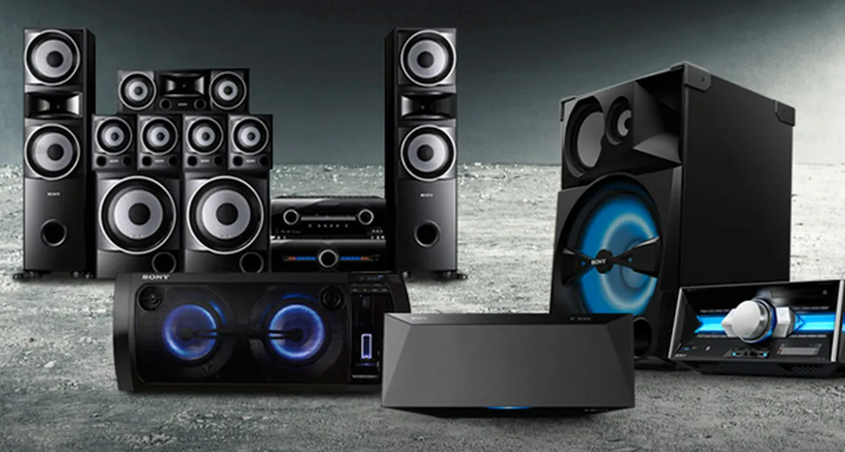

* + - **Categoría 2:** Instrumentos.
      * **Imagen:**



* + - **Categoría 3:** Discos de música.
      * **Imagen:**

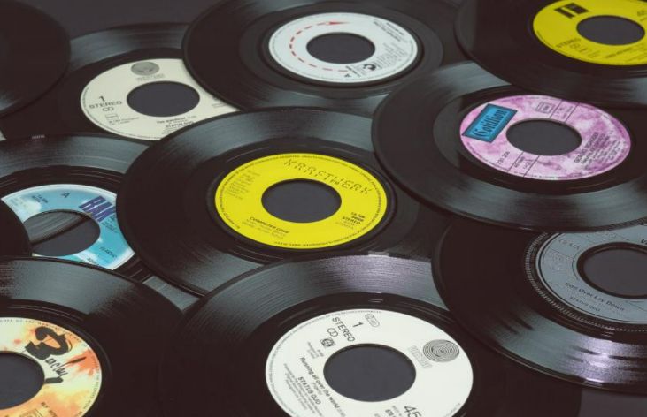

* **Pie de página:**
  + **Texto:** Contacta con nosotros
  + **Iconos:** son imágenes en las que habrá un enlace que dirijan al usuario a la página real.
    - **Facebook:**
      * **Imagen:**



* + - **Instagram:**
      * **Imagen:**



* + - **Twitter:**
      * **Imagen:**



* + - **Gmail:**
      * **Imagen:**



**Página 2**

La estructura será la siguiente, tenemos que tener en cuenta que el pie de página es igual y la cabecera es muy parecida pues solo hemos quitado algunos botones:

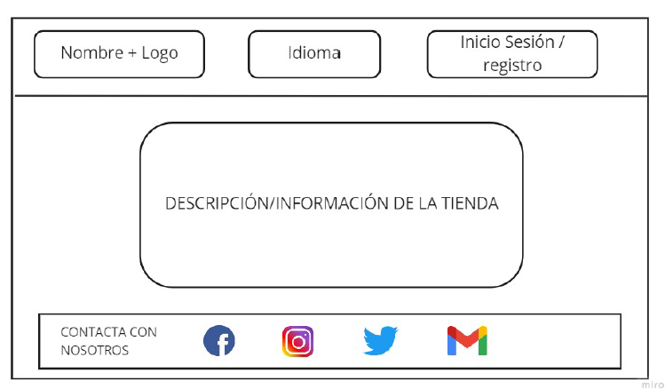

La cabecera dejaremos el nombre con el logo, la selección de idioma y la opción de registrarse o iniciar sesión.

En el cuerpo meteremos texto informativo de la empresa.

Usaremos las imágenes dichas anteriormente.

**Página 3**

El pie de página será igual, la cabecera dejaremos nada más que el logo con el nombre y el cuerpo será un formulario de inicio de sesión.

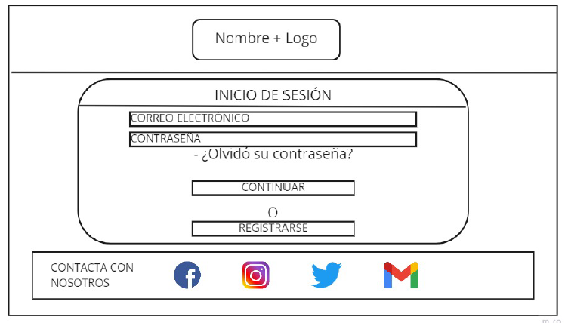

En el cuerpo, pediremos que se introduzca el correo electrónico asociado a la cuenta y su contraseña, habrá una opción por si se olvido la contraseña, que de momento no va a funcionar. Y por último pondremos dos botones:

* Continuar, si tiene cuenta y ha introducido los datos deberá pulsar este botón que nos mandará a la página de inicio con el único cambio que en la cabecera aparecerá la cuenta con la foto de perfil predeterminada.
* Registrarte, si es un nuevo usuario, deberá crearse una cuenta, este botón nos mandará a otra página para crear la cuenta.

**Página 4**

Esta página será muy parecida a la anterior, solo cambiará el cuerpo de la página.

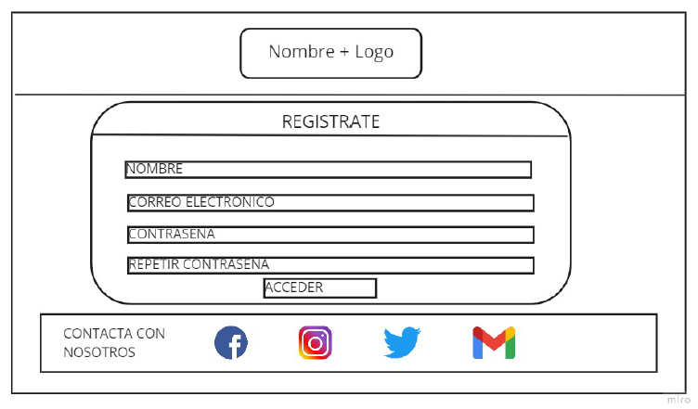

En el cuerpo de la página pondremos varios cuadros de texto:

* En el primero, introduciremos el nombre
* En el segundo, el correo electrónico
* En el tercero, se pondrá la contraseña
* En el cuarto, se repetiría la contraseña para confirmarla.

Por último, tenemos un botón que pulsaremos una vez tengamos los datos creados y accederemos a la página de inicio con el cambio de que en la cabecera aparecerá la cuenta con la foto de perfil predeterminada.

**Página 5**

Como hemos dicho anteriormente, una vez que se inicia sesión o se registra el usuario, accedemos a la página inicial con el cambio de que en la cabecera aparecerá la cuenta y la foto predeterminada de perfil.

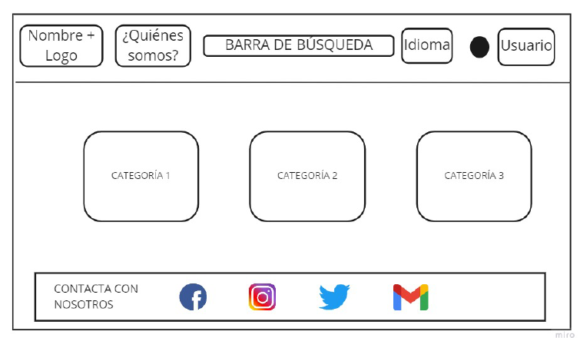

Imagen:



**Página 6**

En esta página accederemos una vez hayamos pulsado una de las tres categorías que tenemos. El pie de página se quedará igual y la cabecera tendrá un nuevo botón el cual será el de favoritos, en este veremos los productos que hemos ido añadiendo a favoritos.

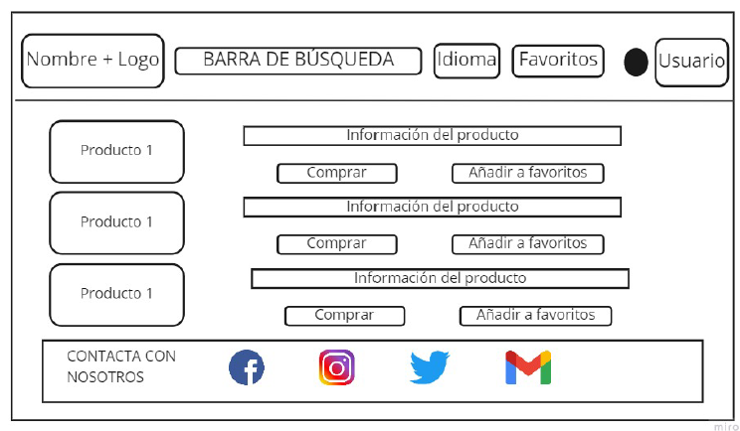

En el cuerpo encontraremos una imagen del producto y al lado de este la información, debajo de la información encontraremos dos botones, uno para realizar la compra y otro para añadir a favoritos.

**PRODUCTOS**

Equipos de música:

* Equipo de música 1:
  + Imagen:

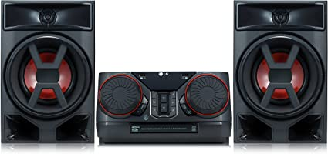

* + Información: LG XBOOM CK43 - Equipo de Sonido de Alta Potencia (Potencia 300 W, Bluetooth, USB Dual, Entrada AUX, Radio FM, Reproductor CD, Auto DJ, Wireless Party Link, EZ File Search, TV Sound Sync) Color Negro. 134’99€
* Equipo de música 2:
  + Imagen:

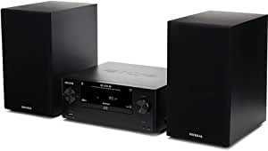

* + Información: Aiwa MSBTU-500 - Microcadena con Mando a Distancia, (Hi- Fi, Bluetooth, Equipo De Sonido para Tu Hogar, CD, Bluetooth, USB-Carga, MP3, Radio FM, 50W (RMS),Diseño Compacto, Ecualizador)-Color Negro. 113’55€
* Equipo de música 3:
  + Imagen:

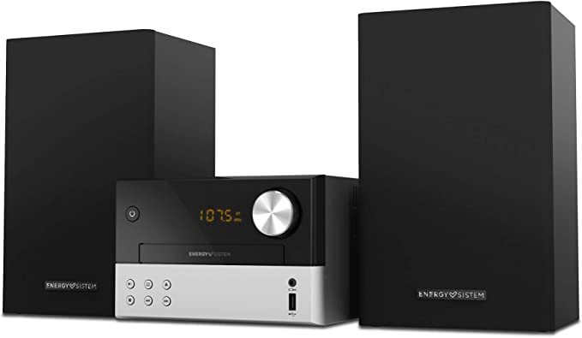

* + Información: Energy Sistem Home Audio 7 Micro Hi-Fi (Microcadena con Bluetooth, 30 W, FM Radio, USB MP3, Audio-in). 87’99€

Instrumentos

* Instrumento 1:
  + Imagen:

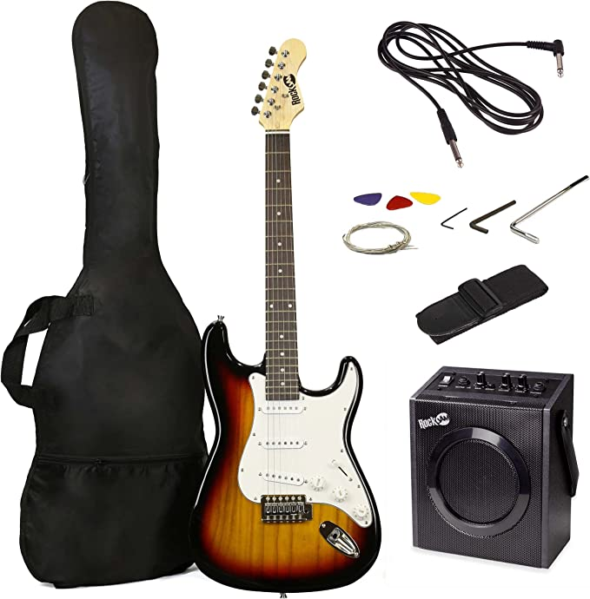

* + Información: Kit de guitarra eléctrica RockJam de tamaño completo con amplificador de guitarra de 20 vatios, lecciones, correa, estuche, púas, trémolo, cuerdas de plomo y de repuesto - Explosión Azul. 149’99€
* Instrumento 2:
  + Imagen:

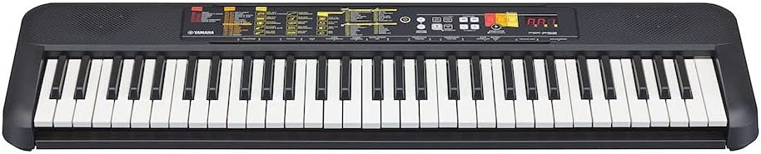

* + Información: Yamaha PSR-F52 - Teclado digital portátil y compacto con 61 teclas, 144 voces de instrumentos y 158 estilos de acompañamiento, color negro. 89’90€
* Instrumento 3:
  + Imagen:

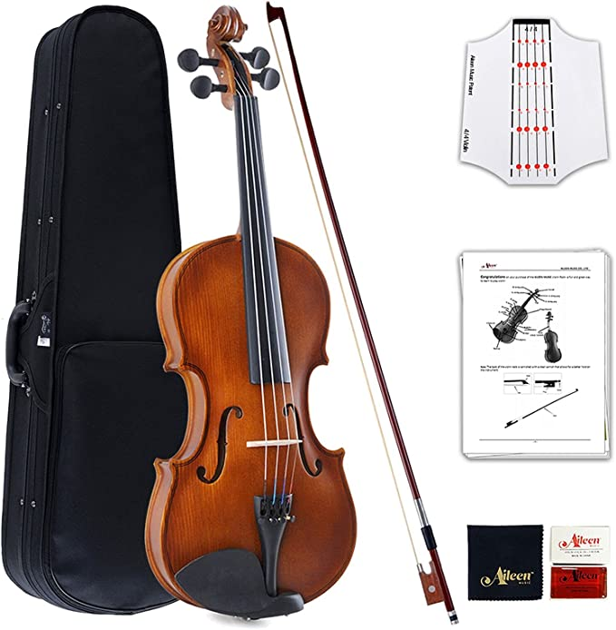

* + Información: Aileen Violín 4/4 Principiante con Engomada del Tablero de Violín, Manual de Usuario, Estuche Rígido, Arco, Colofonia, Puente y Paño de Pulido. 71’09€

Discos de música

* Disco 1:
  + Imagen:



* + Información: Thriller 40th Anniversary. 28’99€
* Disco 2:
  + Imagen:

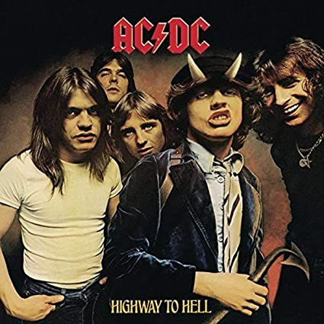

* + Información: Highway To Hell. 20’50€
* Disco 3:
  + Imagen:

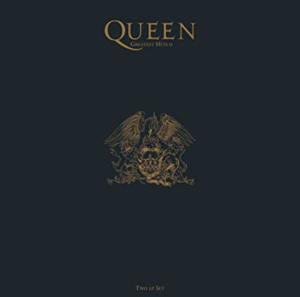

* + Información: Greatest Hits II. 36’99€

**TEXTO QUE UTILIZAREMOS PARA LA PÁGINA WEB**

Información de la empresa:

Somos una pequeña empresa, que se dedica a la venta online de productos familiarizados con la música, en nuestra web podrá encontrar diversos productos desde equipos de música, instrumentos, cds, etc

En la información de los productos pondremos lo dado anteriormente.